Уличная акция «Рисуем мелом на асфальте»
Первый июньский день, первый день наступающего лета зовётся Днём защиты детей.
Ребята, ребята, сегодня на свете
На целой планете – хозяева дети.
Давайте, ребята, все вместе споём
Хозяева - дети на шаре земном!
В этот день дошкольники, вместе с воспитателями, приняли участие в уличной акции «Рисуем мелом на асфальте». Дошкольники с большим желанием стали рисовать мелом рисунки, превратившись в настоящих художников. Зазвучала весёлая детская музыка, площадка перед библиотекой ожила: весело улыбнулось детям нарисованное солнышко, запорхали нарисованные бабочки, перелетая с одного цветка на другой, выросли сказочные дома, проехали большие и маленькие машины.
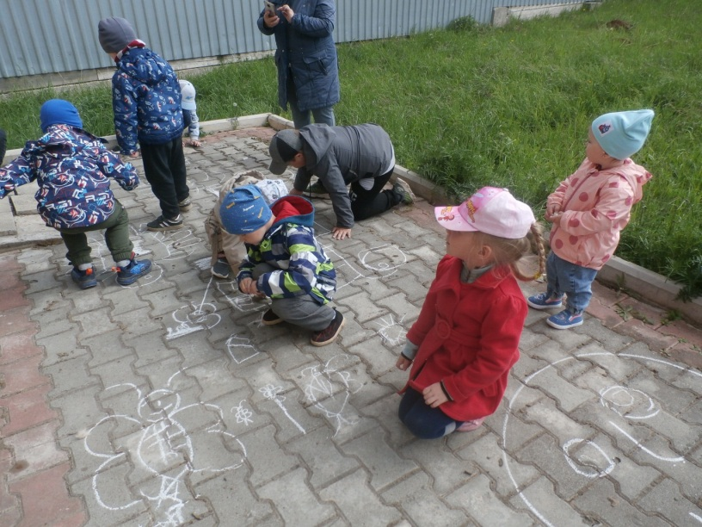
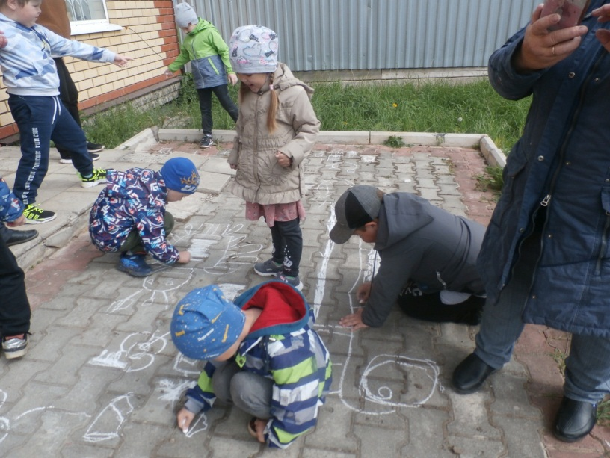

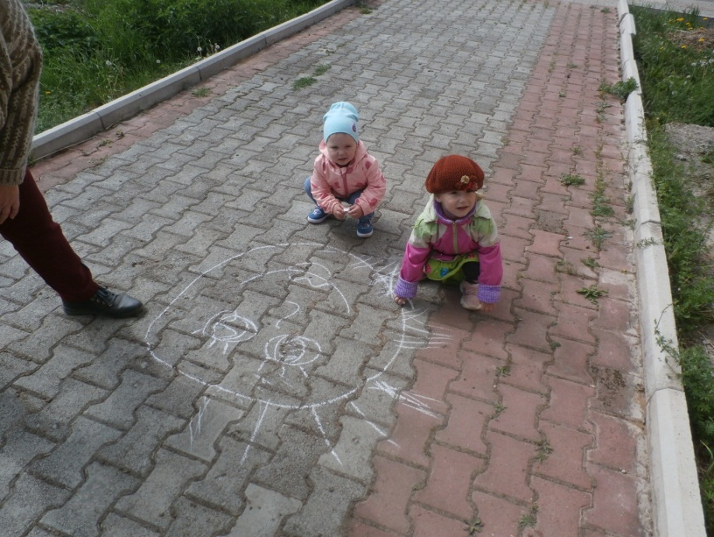
Самые маленькие дошколята из младшей группы старательно выводили мелом лучики весёлому солнышку.
Праздник удался! Атмосфера на мероприятии была дружеская и радостная, и дети, и взрослые получили массу положительных эмоций и незабываемых впечатлений. Каждый участник акции получил сладкий приз.

